A határozati javaslat elfogadásához
egyszerű többség szükséges,
az előterjesztés nyilvános ülésen tárgyalható!

180. számú előterjesztés

Bátaszék Város Önkormányzat Képviselő-testületének 2020. szeptember 23-án
16,00 órakor megtartandó ülésére

A Baross utcai vízelvezető burkolásához hozzájárulás

Előterjesztő: Dr. Bozsolik Róbert polgármester

Készítette: Bozsolik Zoltán mb. városüzemeltetési irodavezető

Törvényességi ellenőrzést végezte: Kondriczné dr. Varga Erzsébet
jegyző

Tárgyalja:

PG Bizottság: 2020. 09. 22.

Tisztelt Képviselő-testület!

Foltin Gyula Bátaszék, Baross utca … sz alatti lakos azzal a kérelemmel fordult az Önkormányzathoz, hogy az ingatlana melletti önkormányzati tulajdonú területen csapadék csatorna kiépítését kéri, melyet követően a területet megvásárolná szolgalmi jog bejegyzése mellett. Már hosszú ideje ő kaszálja a vízlevezető árkot és annak környezetét. A kivitelezésből a 42 fm 400 mm átmérőjű műanyagcső kivitelezését vállalja. Az Önkormányzatot földvisszatöltési munkák terhelnék.

Az ingatlan nyilvántartási kataszter szerint a 744/5 hrsz. kivett árok művelési ágú terület a forgalomképtelen törzsvagyonba tartozik, így az el nem idegeníthető. Ezen az árkon folyik le a csapadékvíz a Baross utca és a Szent György utca egy részéről a Kövesdi –árokba.
Haszonbérleti szerződés viszont köthető, a rendelet 11. § (2) pontja szerint a haszonbérlet időtartama minimum 6 év - maximum 10 év.

Az önkormányzat vagyonáról és a vagyongazdálkodás részletes szabályairól szóló 9/2019. (III. 27.) önkormányzati rendelet 11. § (1) b.) pontja a bérleti díj mértékét 5,-Ft/m²/év összegben állapítja meg. Ez jelen esetben 138 m² x 5,-Ft = 690,-Ft/év

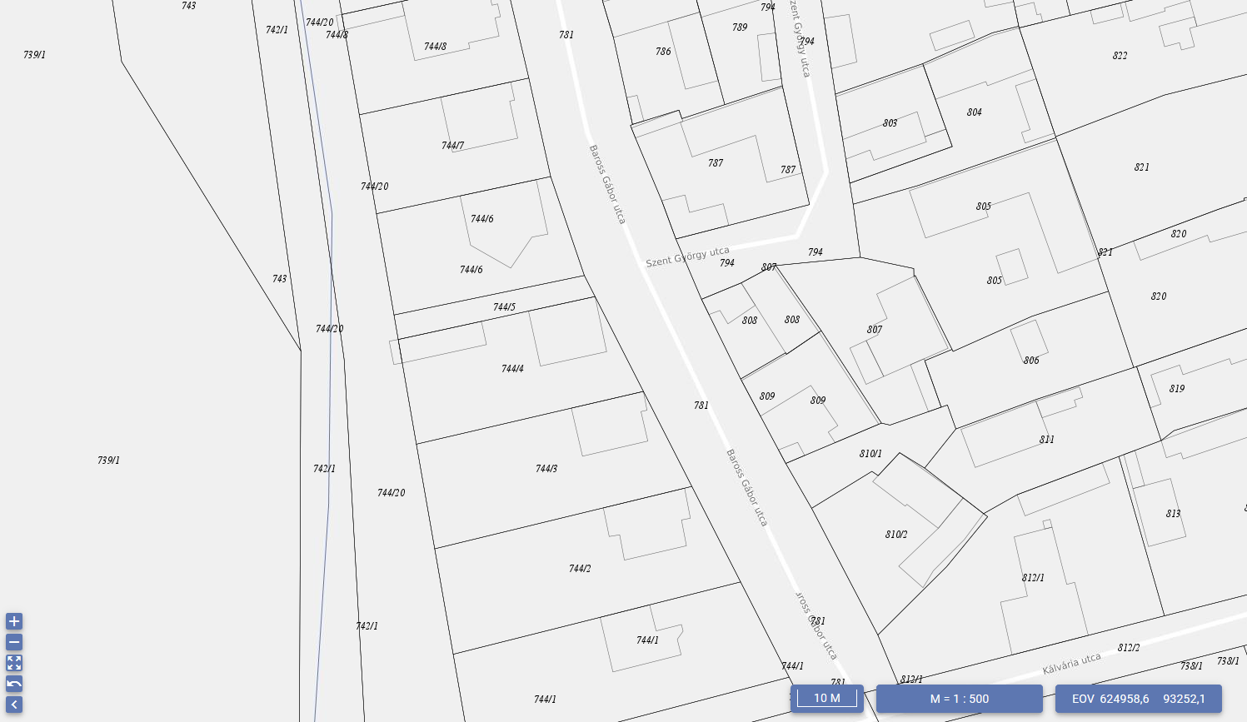

Javasoljuk a csapadék csatorna megépítéséhez történő hozzájárulás megadását a haszonbérleti szerződés egyidejű megkötése mellett.

Határozati javaslat:

744/5 hrsz. kivett árok művelési ágú területen csapadékvíz csatorna építésére

Bátaszék Város Önkormányzatának Képviselő-testülete;
- egyetért és hozzájárul ahhoz, hogy az önkormányzat tulajdonában álló a 744/5 hrsz.-ú árok ingatlanon Foltin Gyula Bátaszék, Baross u. … szám alatti lakos a jóváhagyott műszaki tartalom szerint saját költségén zárt csapadékvíz csatornát építsen;
- felhatalmazza a város polgármesterét a haszonbérleti szerződés megkötésére.

Határidő: 2020.10.31.
Felelős: Dr. Bozsolik Róbert polgármester
(haszonbérleti szerződés aláírásáért)

Határozatról értesül: Foltin Gyula
Bátaszéki KÖH városüz. iroda
Bátaszéki KÖH pénzügyi iroda
irattár

